Številka: | 43001-279/2021-16 |  | oznaka naročila: | A-123/21 G
Datum: | 28.07.2021 |  | MFERAC: | 2431-21-000953/0

POJASNILA RAZPISNE DOKUMENTACIJE
za oddajo javnega naročila

Gradbena dela za rekonstrukcijo ceste Polhov Gradec – Dobrova 3. in 4. faza

JN004700/2021-B01 - A-123/21, datum objave: 12.07.2021
Datum prejema: 28.07.2021 12:27

Vprašanje:

Spoštovani,
v FAZI 4 v cesti imate predvideno prestavitev ograje v dolžini 115 m. Za katero ograjo gre? kam se jo prestavi? Se izvede nove temelje?

Odgovor:
Naročnik bo objavil popravljen Predračun – popis del, kjer bodo namesto postavke 1.22 Prestavitev ograje m1 115,00 tri (3) nove postavke:
»1.22a Prestavitev žive meje (med profili 128 in 129 ter 179 in 180), m1 52«
»1.22b Prestavitev cipres (med profili 131 in 132), m1 28«
»1.22c Prestavitev lesene ograje z odstranitvijo obstoječega betonskega temelja z izgradnjo novega betonskem temelja dimenzij 50 x 50 cm s parapetnim zidom širine 25 cm in višine 50 cm (med profiloma 176 in 178), m1, 35«

Gre za slednje prestavitve ograj:

- prestavitev žive meje L=26 m, med profiloma 128 in 129;
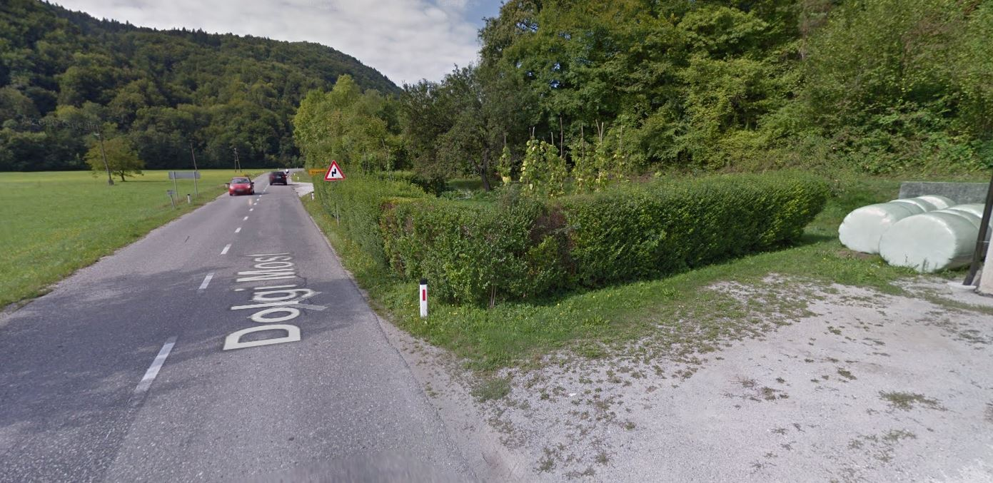

- prestavitev cipres L=28 m, med profiloma 131 in 132;
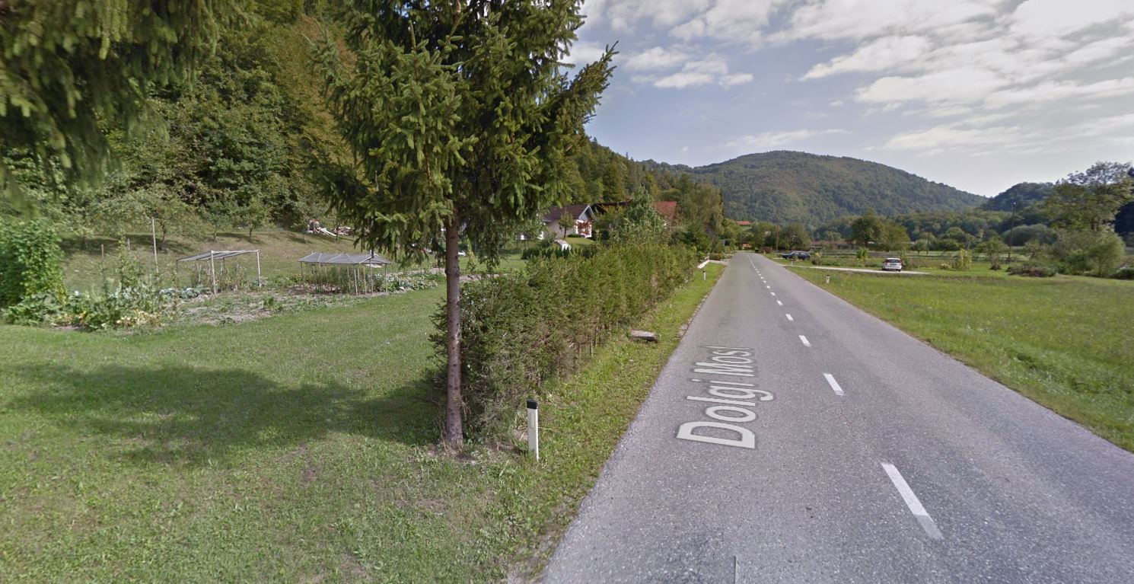

- prestavitev lesene ograje na betonskem temelju L=35 m, med profili 176 in 178;
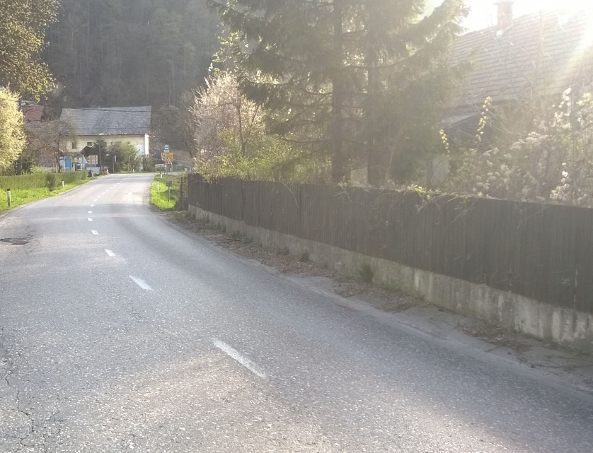

- prestavitev žive meje L=26 m, med profiloma 179 in 180;
